Grafico di funzioni del tipo y = ax². Verifica
- Completa qui sotto il procedimento per tracciare il grafico di $y=-\frac{3}{2}x^{2}$.
Equazione | $$y=-\frac{3}{2}x^{2}$$
Procedimento per tracciare il grafico  - Il vertice è O e l’asse di simmetria s è ___________________  - Riempi la tabella e trova due punti A e B ________________  x  $$y=\frac{1}{2}x^{2}$$  - Disegna l’arco di parabola che raccorda i punti O, A e B.  - Disegna l’arco OA’B’____________________________ | 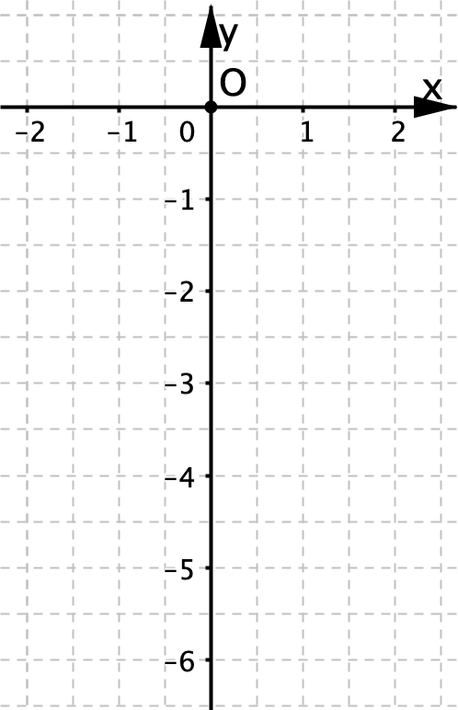
- Qui sotto sotto trovi quattro curve e nella tabella trovi sei funzioni.
Associa ad ogni funzione il corrispondente grafico per completare la tabella.
Curva A  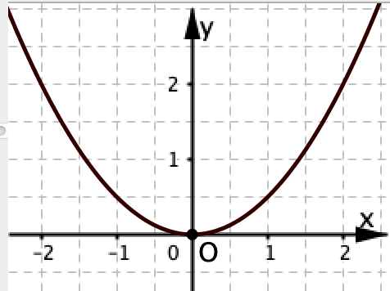 | Curva B  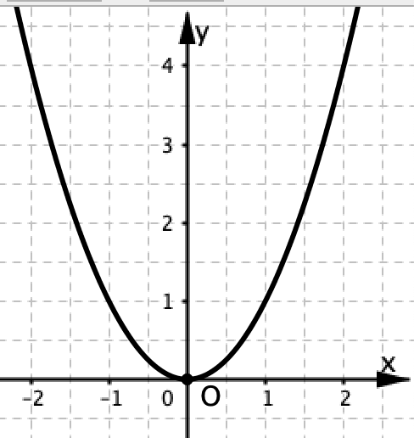 | Curva C  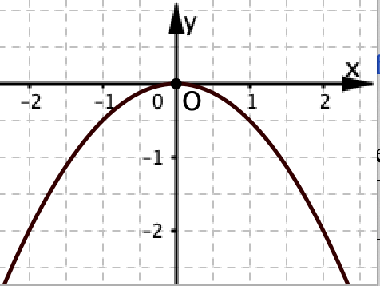 | Curva D  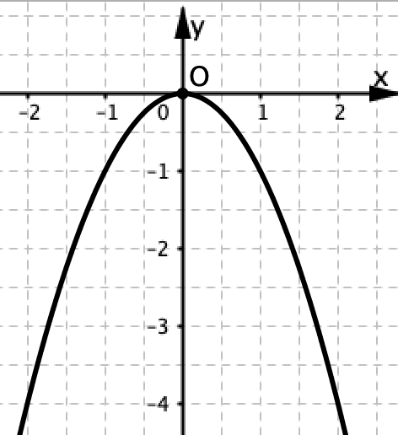

Funzione | y = −x² | y = x² | y = (− x)² | $$y=\frac{1}{2}x^{2}$$ | $$y=-\frac{1}{2}x^{2}$$ | $$y=\frac{1}{2}{\left(-x\right)}^{2}$$
Curva
- Scrivi vero (V) o falso (F) vicino ad ognuna delle seguenti affermazioni.
Affermazione | V/F
O (0, 0) è il vertice di tutte le parabole d’equazione y = ax
Tutte le parabole d’equazione y = ax² hanno l’asse di simmetria d’equazione x = 0
Per tutte le parabole d’equazione y = ax² il vertice è il punto più alto
Se a > 1 una parabola d’equazione y = ax² rivolge la concavità verso l’alto
Se a > 0 una curva d’equazione y = ax² è ‘più larga’ della curva d’equazione y = x²
Solo se a < 0 una parabola d’equazione y = ax² rivolge la concavità verso il basso

